PARTIE III – REALISATION

CHAPITRE 6. MISE EN PLACE DE L’ENVIRONNEMENT
Dans cette partie, nous présentons la mise en place de l’environnement de développement de l’application Ghetto Réservation, une application web dédiée à la réservation de maisons d’hôtes.
Cette étape comprend l’installation et la configuration des outils nécessaires ainsi que la description de l’architecture globale de l’application.
6.1 Installation et configuration des outils
Le développement de cette application a été réalisé dans un environnement de travail stable et adapté aux technologies web modernes.
Nous avons opté pour Linux Manjaro, une distribution Linux performante et flexible, particulièrement appréciée pour le développement logiciel.
Les outils utilisés sont :
- Visual Studio Code
- XAMPP (Apache, PHP, MySQL)
- Laravel avec Livewire
- Vite
- Git

6.1.1 L'environnement de développement (IDE) : Visual Studio Code
Pour l’édition, l’organisation et le débogage du code source, Visual Studio Code (VS Code) a été choisi comme environnement de développement intégré (IDE).
VS Code offre :
- une interface légère et intuitive ;
- une excellente compatibilité avec Linux Manjaro ;
- de nombreuses extensions pour PHP, Laravel, Blade et Livewire.
Sous Linux Manjaro, l’installation de VS Code peut se faire via le gestionnaire de paquets pacman ou via l’AUR.
Vérification de l’installation :
- code –version

La figure suivante illustre l’interface de Visual Studio Code utilisée lors du développement.

Figure X : Interface de VS Code.
6.1.2. Serveur Web et PHP : XAMPP
Le serveur web et l’environnement PHP ont été mis en place grâce à XAMPP, une solution tout-en-un intégrant :
- Apache HTTP Server ;
- PHP ;
- MySQL.

XAMPP a été choisi pour :
- sa simplicité d’installation ;
- sa facilité de configuration ;
- sa rapidité de mise en œuvre en environnement local.

Après l’installation, les services Apache et MySQL sont démarrés depuis le panneau de contrôle XAMPP ou via le terminal.
Vérification du serveur Apache :
- sudo /opt/lampp/lampp status

6.1.3. Système de Gestion de Base de Données : MySQL
La gestion des données de l’application est assurée par MySQL, intégré dans XAMPP.
MySQL a été retenu pour :
- sa fiabilité ;
- son intégration native avec Laravel via l’ORM Eloquent ;
- sa capacité à gérer efficacement les données relationnelles.

La base de données stocke notamment :
- les utilisateurs ;
- les maisons d’hôtes ;
- les réservations ;

6.1.4. Gestion de versions : Git
Le système de gestion de versions Git est utilisé pour assurer le suivi du code source et faciliter l’évolution du projet.
Vérification de l’installation :
  - git –version
Configuration initiale :
  - git config --global user.name "Isaia-mhd"
  - git config --global user.email mohamedesaie21@gmail.com
6.1.5. Installation de PHP et Composer
Laravel nécessite PHP 8.x ainsi que Composer, le gestionnaire de dépendances PHP.
Dans notre environnement XAMPP, PHP est déjà inclus.
Composer a été installé séparément afin de gérer les dépendances du projet Laravel.
Vérification :
- php -v
- composer –version
6.1.6. Installation de Laravel, Livewire et Vite
La création du projet Laravel s’effectue à l’aide de Composer :
- composer create-project laravel/laravel ghetto
Installation de Livewire
- composer require livewire/livewire
Installation des dépendances frontend avec Vite
- npm install
- npm run dev
6.2 Architecture de l’application

L’application Ghetto Réservation repose sur une architecture en trois couches (3-tiers), garantissant une meilleure organisation, une maintenance facilitée et une évolutivité accrue.

6.2.1. Couche Présentation (Front-end)
La couche présentation est assurée par :
- Blade (moteur de templates Laravel) ;
- Livewire pour les interactions dynamiques.
Cette couche permet :
- l’affichage des maisons d’hôtes ;
- la gestion des formulaires de réservation ;
- les interactions utilisateur sans rechargement de page.
6.2.2. Couche Logique Métier (Back-end)
La logique métier est implémentée avec Laravel.
Elle assure :
- le traitement des réservations ;
- la gestion des utilisateurs ;
- la validation des paiements ;
- la communication avec la base de données.
Les composants Livewire jouent un rôle central dans la gestion des actions utilisateur.
6.2.3. Couche Données (Base de données MySQL)
La couche données repose sur MySQL, accessible via Eloquent ORM.
Elle permet :
- l’enregistrement des données ;
- la mise à jour des informations ;
- la récupération des données nécessaires à l’affichage.

6.2.4. Interaction entre les couches
Le fonctionnement global de l’application suit les étapes suivantes :
- L’utilisateur interagit avec l’interface web.
- Livewire intercepte l’action et envoie la requête au serveur Laravel.
- Laravel applique la logique métier et interagit avec MySQL.
- Les résultats sont renvoyés à Livewire.
- L’interface utilisateur est mise à jour dynamiquement.
La figure suivante illustre l’architecture client–serveur de l’application.
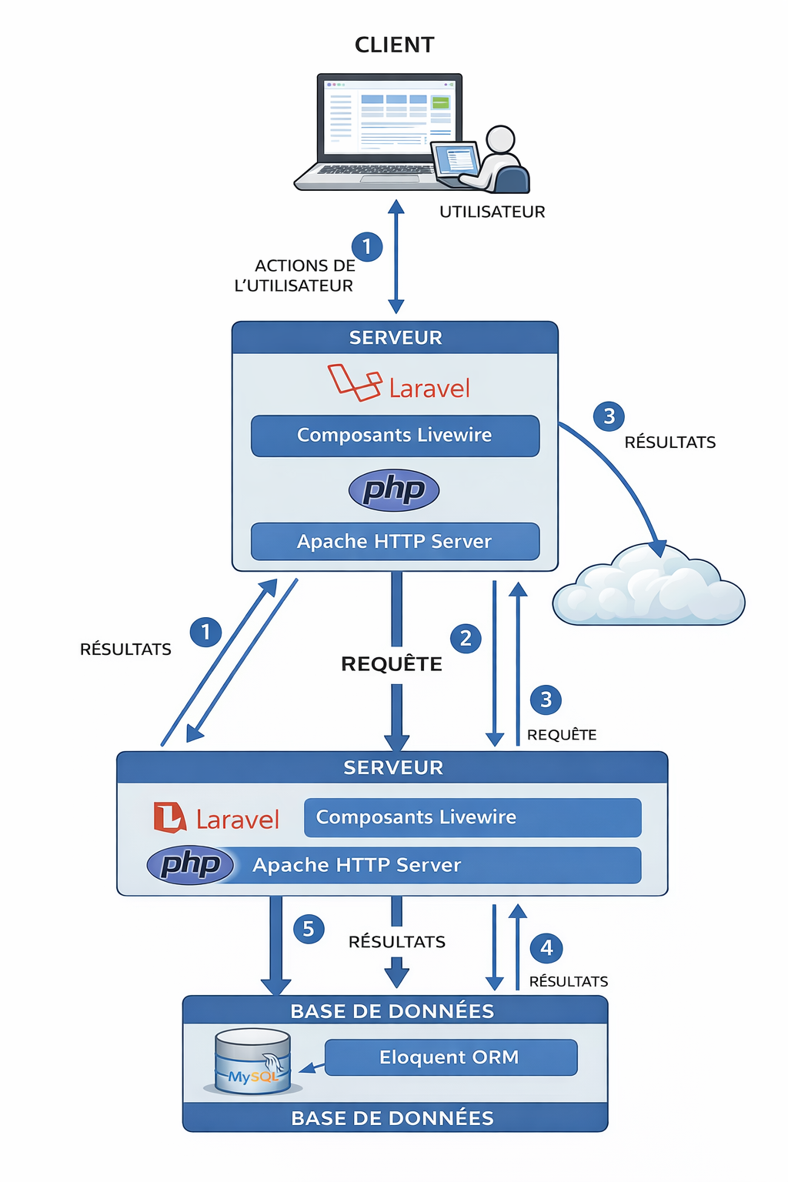
Figure X : l’architecture client–serveur de l’application.

CHAPITRE 7. DEVELOPPEMENT DE L’APPLICATION
Dans cette section, nous passons de la phase de conception à la phase de réalisation concrète de l’application Ghetto Réservation.
Elle présente successivement la création de la base de données, le codage de l’application ainsi que la présentation de l’interface finale.
7.1 Création de la base de données
La création de la base de données a été réalisée à l’aide du framework Laravel, qui fournit des outils intégrés puissants tels que Eloquent ORM et le système de migrations, facilitant la gestion et l’évolution de la structure de la base de données.
Avant toute création, les paramètres de connexion à la base de données doivent être configurés dans le fichier .env du projet Laravel.
Exemple de configuration utilisée :
DB_CONNECTION=mysql
DB_HOST=127.0.0.1
DB_PORT=3306
DB_DATABASE=reservation
DB_USERNAME=root
DB_PASSWORD=
Où :
- root représente le nom d’utilisateur MySQL ;
- DB_PASSWORD correspond au mot de passe MySQL (vide par défaut sous XAMPP) ;
- 127.0.0.1 est l’adresse du serveur local ;
- 3306 est le port par défaut de MySQL ;
- ghetto est le nom de la base de données.

La figure suivante illustre la configuration du fichier .env du projet Laravel.

Figure X : Configuration du fichier .env du projet Laravel
7.1.1. Création des tables à l’aide des migrations
Laravel permet de créer les tables de la base de données à travers des migrations générées automatiquement via Artisan.
Exemple de commande pour créer une migration :
- php artisan make:migration create_maisons_table

Les entités principales créées dans la base de données sont :
- Utilisateur
- Propriete
- Réservation
- Avis
- Favoris
Une fois les migrations définies, la commande suivante permet de créer physiquement les tables dans la base de données :
- php artisan migrate

La figure suivante montre l’exécution des migrations dans Laravel.

Figure X : Exécution des migrations dans Laravel

7.2 Codage de l’application
Après la mise en place de la base de données, l’étape suivante consiste à développer l’ensemble des fonctionnalités de l’application.
Cette phase de codage couvre à la fois la partie Frontend, responsable de l’interface utilisateur, et la partie Backend, chargée de la logique métier et de l’accès aux données.7.3 Présentation de l’application Plateforme responsive, interface claire pour utilisateurs et propriétaires, tests fonctionnels et ergonomiques réalisés.

7.2.1. Codage de la partie Frontend (Laravel Blade & Livewire)
La partie Frontend de l’application est développée à l’aide de :
- Blade, moteur de templates de Laravel ;
- Livewire, permettant de créer des interfaces dynamiques sans recourir à JavaScript complexe ;
- Vite, pour la gestion des fichiers CSS et JavaScript.
Les composants Livewire constituent le cœur de l’interface utilisateur.
Chaque fonctionnalité importante (recherche de maison, réservation, gestion des comptes) est associée à un composant Livewire dédié.
Par exemple :
- composant de recherche de maisons d’hôtes ;
- composant de réservation ;
- composant de gestion du profil utilisateur ;
- composant de paiement.

La figure suivante montre un extrait de code d’un composant Livewire utilisé pour la réservation.

Figure X : Extrait de code du composant Livewire de réservation
7.2.2. Codage de la partie Backend (Laravel)
La partie Backend est entièrement développée avec Laravel.
Elle assure :
- le traitement des requêtes utilisateurs ;
- la validation des données ;
- la gestion des réservations ;
- la communication avec la base de données via Eloquent ORM.
La logique métier est répartie entre :
- les Controllers ;
- les Models ;
- les Livewire Components.

La figure suivante illustre un extrait de code d’un contrôleur Laravel gérant les maisons d’hôtes.

Figure X : Extrait de code d’un contrôleur Laravel pour la gestion des maisons

7.3. Présentation de l’application
Cette partie présente les principales interfaces de l’application Ghetto.
7.3.1. Page d’accueil
La page d’accueil est accessible à tous les visiteurs sans authentification.
Elle permet :
- de consulter les maisons d’hôtes disponibles ;
- d’effectuer des recherches selon différents critères (localisation, prix, disponibilité).

Figure X : Page d’accueil de l’application Ghetto

7.3.2. Inscription et authentification
L’application propose un système d’inscription et de connexion sécurisé permettant aux utilisateurs de créer un compte afin d’effectuer des réservations.

Figure X : Page d’inscription utilisateur
7.3.3. Réservation d’une maison d’hôte
Un utilisateur connecté peut :
- consulter les détails d’une maison ;
- sélectionner les dates de séjour ;
- effectuer une réservation.

Figure X : Interface de réservation d’une maison d’hôte
7.3.4. Tableau de bord Administrateur
L’application Ghetto Réservation distingue deux types de tableaux de bord administratifs, chacun répondant à des rôles et responsabilités spécifiques au sein du système.

7.3.4.1. Tableau de bord Administrateur principal (Super Administrateur)
Le Super Administrateur représente l’administrateur principal de l’application.
Il dispose d’un accès global lui permettant de superviser l’ensemble de la plateforme.
À partir de son tableau de bord, le Super Administrateur peut :
- valider ou refuser l’inscription des nouveaux propriétaires de maisons d’hôtes ;
- approuver ou rejeter les nouvelles maisons d’hôtes proposées sur la plateforme ;
- superviser toutes les réservations effectuées par les utilisateurs ;
- suivre l’activité globale de l’application ;
- gérer les comptes utilisateurs et propriétaires.
Ce tableau de bord joue un rôle essentiel dans la sécurité, la qualité des annonces et le bon fonctionnement général de la plateforme.

Figure X : Tableau de bord du Super Administrateur
7.3.4.2. Tableau de bord Propriétaire de maison d’hôte
Le Propriétaire de maison d’hôte dispose d’un tableau de bord spécifique, limité à la gestion de ses propres biens et réservations.
Depuis ce tableau de bord, le propriétaire peut :
- ajouter de nouvelles maisons d’hôtes ;
- modifier les informations de ses propriétés (description, prix, disponibilité, photos) ;
- consulter la liste des réservations concernant ses maisons ;
- valider ou refuser les demandes de réservation ;
- suivre l’historique des réservations ;

Ce tableau de bord permet au propriétaire de gérer efficacement son activité tout en respectant les règles définies par le Super Administrateur.

Figure X : Tableau de bord Propriétaire de maison d’hôte

Synthèse des rôles
Rôle | Responsabilités principales
Super Administrateur | Validation des propriétaires et maisons, supervision globale
Propriétaire
  Gestion des propriétés et des réservations

CONCLUSION GÉNÉRALE
Au terme de ce travail, nous avons conçu et réalisé l’application web Ghetto Réservation, une plateforme dédiée à la réservation de maisons d’hôtes, répondant aux besoins des utilisateurs, des propriétaires et de l’administration de la plateforme.
L’approche adoptée s’est appuyée sur la méthode Merise, permettant une modélisation rigoureuse du système à travers les modèles conceptuels et logiques, ainsi qu’une bonne compréhension des flux d’informations et des traitements. Cette démarche a facilité la structuration des données et la définition claire des rôles et responsabilités au sein de l’application.
L’architecture de l’application repose sur un modèle client–serveur en trois couches, garantissant une séparation efficace entre la couche présentation, la logique métier et la couche données. Le choix des technologies, notamment Laravel, Livewire, MySQL et XAMPP sous Linux Manjaro, a permis de développer une application performante, sécurisée et facilement maintenable.
Un point central du système est la mise en place de deux tableaux de bord distincts, adaptés aux différents profils d’administration :
- le Super Administrateur, qui assure la supervision globale de la plateforme, la validation des nouveaux propriétaires et des maisons d’hôtes, ainsi que le contrôle de la qualité et de la sécurité du système ;
- le Propriétaire de maison d’hôte, qui gère exclusivement ses propriétés, ses disponibilités et les réservations associées, tout en respectant les règles définies par l’administration centrale.
Cette séparation des rôles permet de renforcer la sécurité, d’améliorer l’organisation du système et d’offrir une expérience adaptée à chaque type d’utilisateur. Elle garantit également un meilleur contrôle des contenus publiés et une gestion efficace des réservations.
En perspective, plusieurs améliorations peuvent être envisagées, telles que l’intégration de moyens de paiement en ligne, l’ajout d’un système d’évaluation et de commentaires, ainsi que l’optimisation des performances et de la sécurité. Ces évolutions permettront de renforcer la fiabilité et l’attractivité de la plateforme.
Ainsi, l’application Ghetto Réservation constitue une solution complète, évolutive et adaptée à la gestion moderne des réservations de maisons d’hôtes.

BIBLIOGRAPHIE
[1] TARDIEU, Hubert et al. La Méthode MERISE : Principes et Outils. Eyrolles, 1983, 250 pages.
[Consulté le : 1 Septembre 2025].
[2] GARDARIN, Georges. Bases de données : Les systèmes et leurs langages. 6e édition. Eyrolles, 2010.
[Consulté le : 20 Septembre 2025].
[3] DATE, C. J. Introduction aux systèmes de bases de données. 8e édition. Pearson Education, 2004.
[Consulté le : 18 Septembre 2025].
[4] LARMAN, Craig. Applying UML and Patterns. 3rd Edition. Pearson Education, 2004.
[Consulté le : 22 Septembre 2025].

WEBOGRAPHIE
[5] LARAVEL.COM. Documentation officielle Laravel.
[en ligne]. Disponible sur : https://laravel.com/docs
[Consulté le : 1 Septembre 2025].
[6] LIVEWIRE.LARAVEL.COM. Documentation officielle Laravel Livewire.
[en ligne]. Disponible sur : https://livewire.laravel.com
[Consulté le : 5 Septembre 2025].
[7] MYSQL.COM. MySQL Documentation.
[en ligne]. Disponible sur : https://dev.mysql.com/doc/
[Consulté le : 10 Septembre 2025].
[8] APACHEFRIENDS.ORG. XAMPP Documentation.
[en ligne]. Disponible sur : https://www.apachefriends.org
[Consulté le : 12 Septembre 2025].
[9] W3SCHOOLS.COM. PHP & MySQL Tutorial.
[en ligne]. Disponible sur : https://www.w3schools.com/php/
[Consulté le : 15 Septembre 2025].
[10] GIT-SCM.COM. Documentation officielle Git.
[en ligne]. Disponible sur : https://git-scm.com/doc
[Consulté le : 18 Septembre 2025].

GLOSSAIRE
Architecture client–serveur : modèle informatique dans lequel les traitements sont répartis entre un client (navigateur) et un serveur (application et base de données).
Base de données : ensemble structuré de données permettant leur stockage, leur gestion et leur exploitation.
Framework : environnement logiciel fournissant des outils et des conventions facilitant le développement d’applications.
Laravel : framework PHP open source basé sur l’architecture MVC, utilisé pour le développement d’applications web modernes.
Livewire : bibliothèque Laravel permettant de créer des interfaces dynamiques sans utiliser directement JavaScript.
Méthode MERISE : méthode d’analyse et de conception des systèmes d’information basée sur la séparation des données et des traitements.
Modèle Conceptuel de Données (MCD) : représentation des données indépendamment des contraintes techniques.
Réservation : action par laquelle un utilisateur demande la disponibilité d’une maison d’hôte pour une période donnée.
SGBD : Système de Gestion de Base de Données permettant la manipulation et la gestion des données.

RESUME
Dans le cadre de mon projet académique en Informatique à l’École Nationale d’Informatique (ENI) de Fianarantsoa, j’ai conçu et développé une application web de réservation de maisons d’hôtes dénommée Ghetto Réservation.
L’objectif principal du projet est de faciliter la mise en relation entre les voyageurs et les propriétaires de maisons d’hôtes, tout en assurant une gestion efficace des réservations. L’analyse et la conception du système ont été réalisées en s’appuyant sur la méthode MERISE, permettant une modélisation rigoureuse des données et des traitements.
La solution technique repose sur une architecture client–serveur, utilisant le framework Laravel avec Livewire pour le développement de l’application, et MySQL comme système de gestion de base de données. L’environnement de développement est basé sur Linux Manjaro, XAMPP et Visual Studio Code.
L’application distingue clairement les rôles du Super Administrateur et du Propriétaire, garantissant une gestion sécurisée et structurée des maisons d’hôtes et des réservations. Ce projet a permis de consolider les compétences acquises en analyse, conception et développement d’applications web.
Mots-clés : Réservation, Maison d’hôte, MERISE, Laravel, Livewire, MySQL.

ABSTRACT
As part of an academic project in Computer Science at the École Nationale d’Informatique (ENI) of Fianarantsoa, a web application for guest house reservations called Ghetto Reservation was designed and developed.
The main objective of the project is to facilitate the connection between travelers and guest house owners while ensuring efficient reservation management. The system analysis and design were carried out using the MERISE methodology, allowing a rigorous modeling of data and processes.
The technical solution is based on a client–server architecture, using the Laravel framework with Livewire for application development, and MySQL as the database management system. The development environment relies on Linux Manjaro, XAMPP, and Visual Studio Code.
The application clearly distinguishes the roles of Super Administrator and Property Owner, ensuring secure and structured management of guest houses and reservations. This project strengthened practical skills in analysis, design, and web application development.
Keywords: Reservation, Guest house, MERISE, Laravel, Livewire, MySQL.

